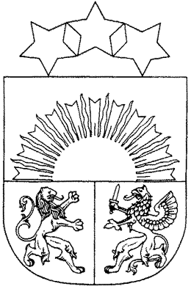 **MADONAS NOVADA PAŠVALDĪBA**

Reģistrācijas numurs 90000054572

Saieta laukums 1, Madona, Madonas novads, LV-4801

t. 64860090, e-pasts: pasts@madona.lv

**___________________________________________________________________________**

**MADONAS NOVADA PAŠVALDĪBAS DOMES**

**LĒMUMS**

Madonā

**2025. gada 28. augustā Nr. 123**

(protokols Nr. 8, 3. p.)

**Par Madonas novada pašvaldības iekšējā normatīvā akta Nr. 16 “Administratīvās komisijas nolikums” izdošanu**

Ar Madonas novada pašvaldības domes lēmumu Nr. 120 (prot. Nr. 8, 1. p.) ar 2025. gada 1. septembri ir izveidota Madonas novada pašvaldības administratīvā komisija.

Lai reglamentētu Madonas novada pašvaldības administratīvās komisijas darbību, ir jāizdod tās nolikums.

Pašvaldību likuma 10. panta pirmā daļas 8. punkts nosaka, ka tikai domes kompetencē ir izdot pašvaldības institūciju nolikumus.

Pamatojoties uz Pašvaldību likuma 10. panta pirmās daļas 8. punktu, ņemot vērā 13.08.2025. Attīstības komitejas atzinumu, **atklāti balsojot: PAR – 17** (Agris Lungevičs, Aigars Šķēls, Aivis Masaļskis, Aivis Mitenieks, Andris Dombrovskis, Artūrs Grandāns, Dace Ozoliņa, Egils Bērziņš, Gunārs Ikaunieks, Guntis Klikučs, Janīna Grudule, Jānis Erels, Māris Justs, Māris Olte, Rūdolfs Medenis, Valda Kļaviņa, Zigfrīds Gora), **PRET – NAV, ATTURAS – NAV,** Madonas novada pašvaldības dome **NOLEMJ:**

1. Izdot Madonas novada pašvaldības iekšējo normatīvo aktu Nr. 16 “Administratīvās komisijas nolikums”.
2. Madonas novada pašvaldības izpilddirektoru noteikt par atbildīgo amatpersonu šī lēmuma izpildei.

*Pielikumā: Administratīvās komisijas nolikums.*

Domes priekšsēdētājs A. Lungevičs

*Pleša 28080579*